Coursera

Week 1

Koray Poyraz

Table of Contents

Introduction 2

Welcome 2

Supervised learning 3

Unsupervised learning 4

Model and Cost function 7

Model representation 7

Cost function 9

Cost function – intuition I 11

Cost function intuition II 13

Parameter learning 15

Gradient descent 16

Gradient Descent Intuition 17

Gradient Descent For Linear Regression 21

Linear Algebra 23

Matrices en vectors 23

Addition and Scalar Multiplication 25

Matrix Vector Multiplication 28

Matrix Matrix Multiplication 30

Matrix Multiplication Properties 32

Identity matrix 33

Inverse and Transpose 34

# Introduction

## Welcome

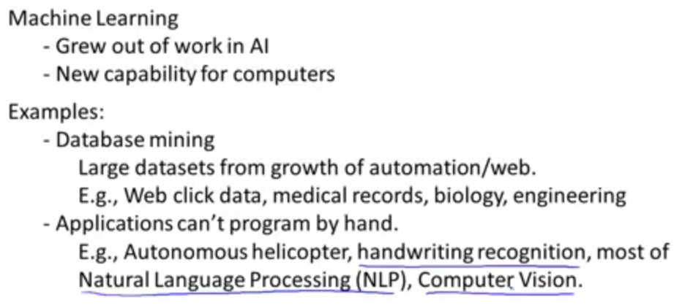

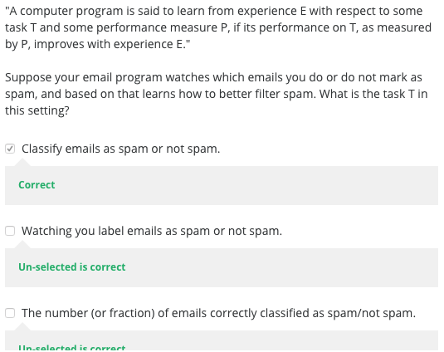

Wat is de T, E en P van het verhaal hierboven? Zie figuur hieronder voor antwoord:

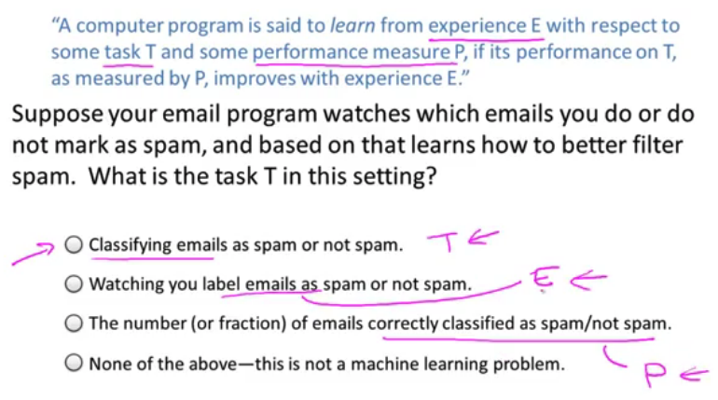

T = wat doet hij -> classificeren van spam of geen spam

E = hoe doet hij ervaring op -> door naar je te kijken wat je als spam of geen spam labelt

P = wat is de resultaat -> correct geclassificeerd als spam of geen spam

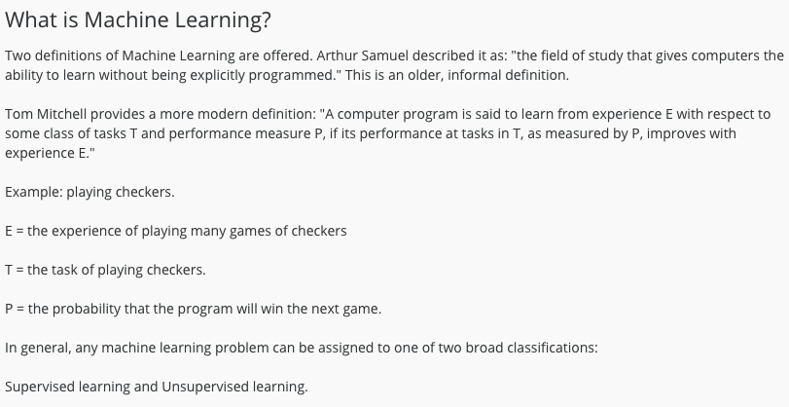

## Supervised learning

In supervised learning geeft men de juiste antwoorden aan. Bijvoorbeeld met de huizen prijs hebben wij al een data gegeven met de actuele prijzen.

Regressie:

Voorspel output met continue waarde (huis prijs).

Classificatie:

Discrete gewaardeerd output.

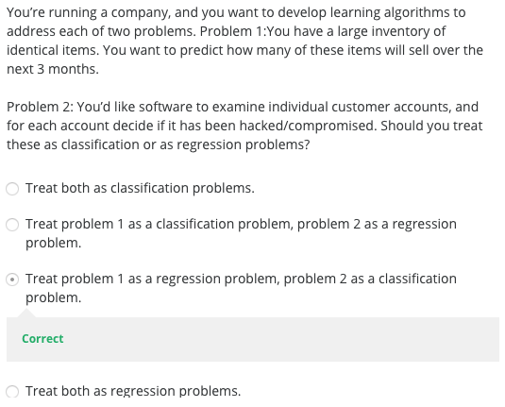

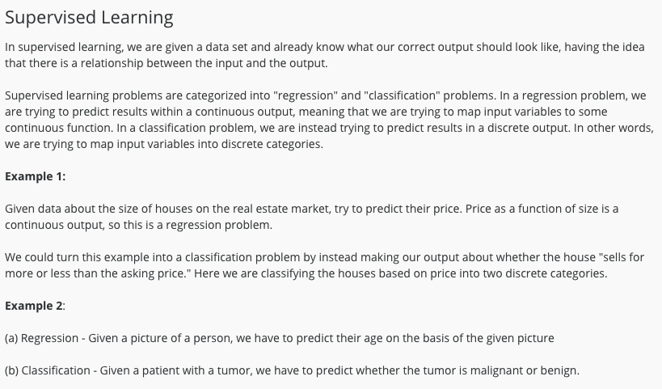

## Unsupervised learning

Bij unsupervised learning geeft men de algoritme niet aan om wat voor data het gaat bijvoorbeeld bij Gene dat het om persoon 2 of 3 of 4 gaat. Dus de data is niet gelabeld. De algoritme heeft niet de correcte antwoorden. Hij krijgt alleen een data toegekend en moet zelf uitzoeken wat het is door te clusteren.

Hoe ziet supervised en unsupervised eruit in een matrix:

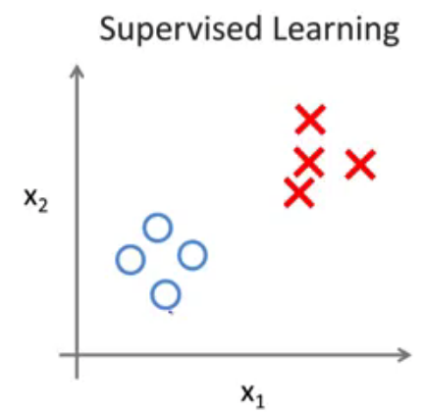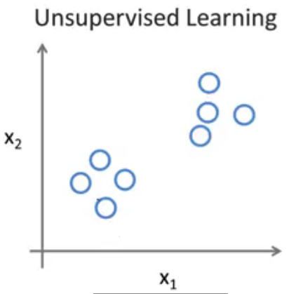

Voorbeelden van unsupervised learning:

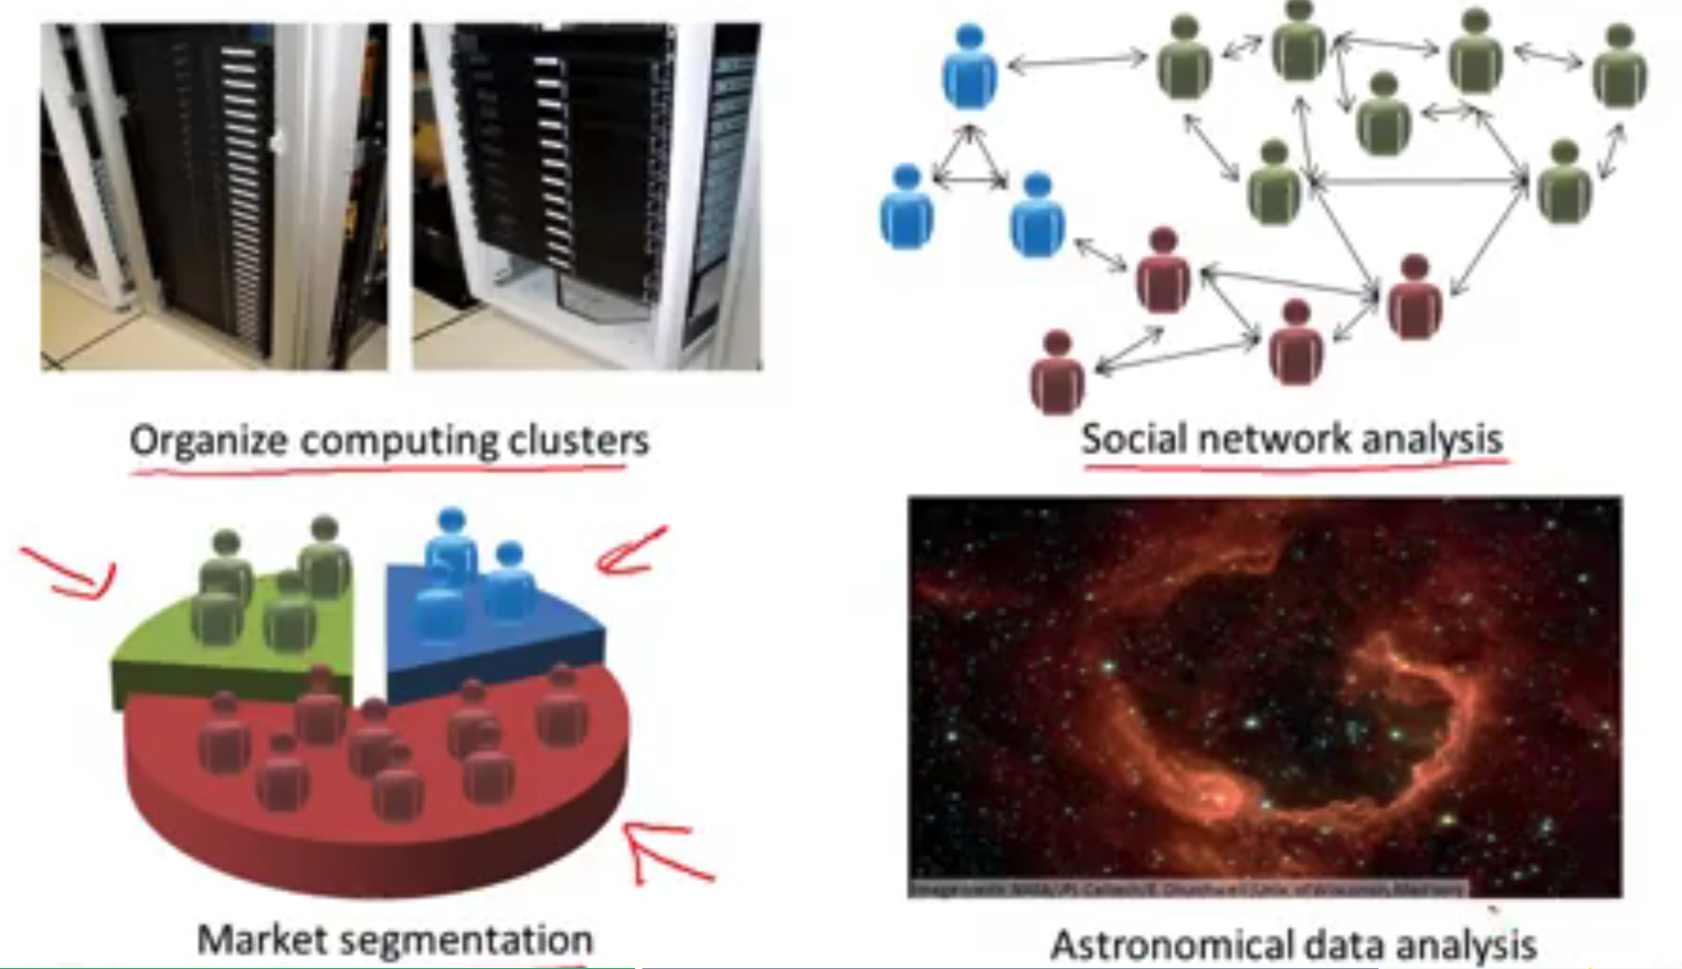

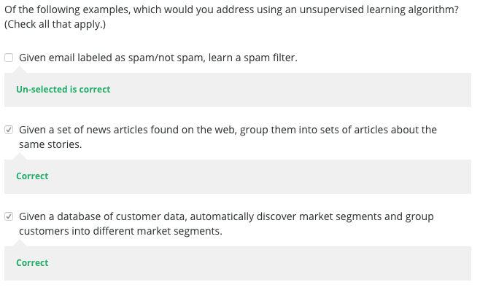

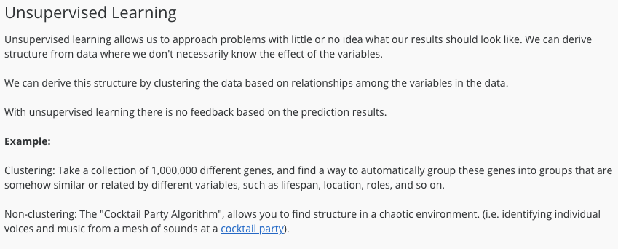

# Model and Cost function

## Model representation

Nogmaals de definitie van de Supervised learning: Given the “right answer” for each example in the data. Dus het correct gegeven antwoorden voor elke voorbeeld in de data.

Nogmaals de definitie van Regression: Voorspel real-valued output.

Nogmaals de definitie van Classificatie: Discrete valued output.

Dataset is Trainingset.

Notaties:

M = Aantal training voorbeelden

X = “input” variabel / feature

Y = “output” variabel / “target” variabel

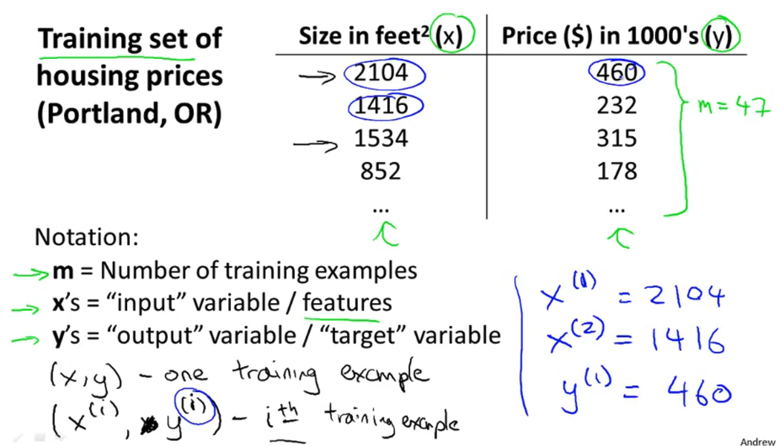

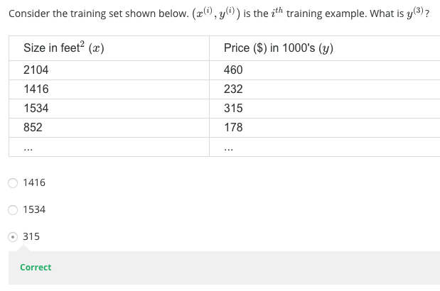

De functie van Hypothese is voorbeeld:

Het neemt de grootte van een huis als input en output de geschatte waarde van dat huis.

Het is dus een functie die de X naar Y maps.

Univariate linear regression betekent gewoon een linear regressie met 1 variabel.

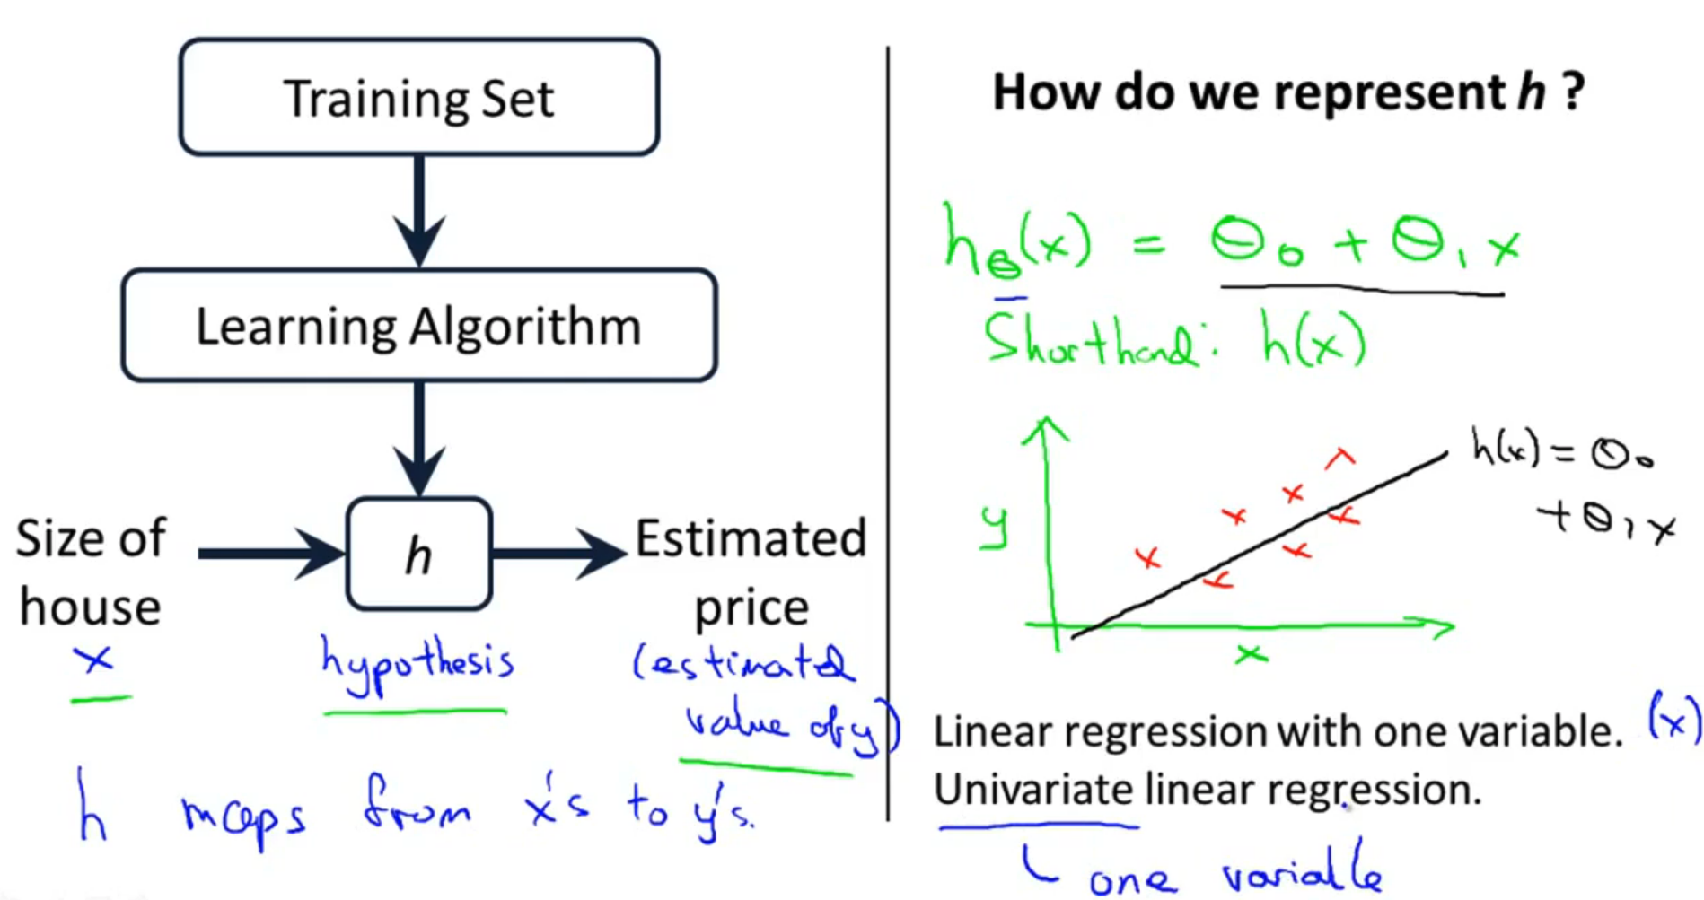

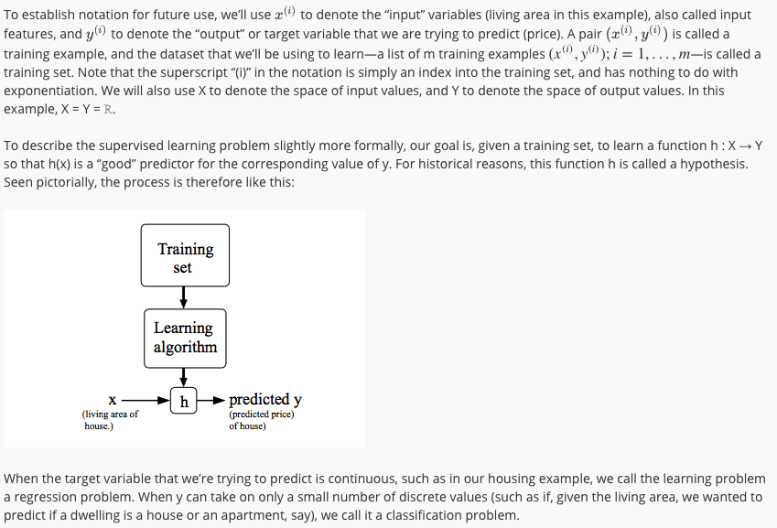

## Cost function

Theta’s zijn de parameters van een model.

Ø0 = altijd de y-axis! Dus altijd de start van de linear lijn op de y-axis.

Ø1 = is de groei van de linear lijn. Dus bij E.G. 0,5 is de groei bij elke X x-axis 0,5 naar boven.

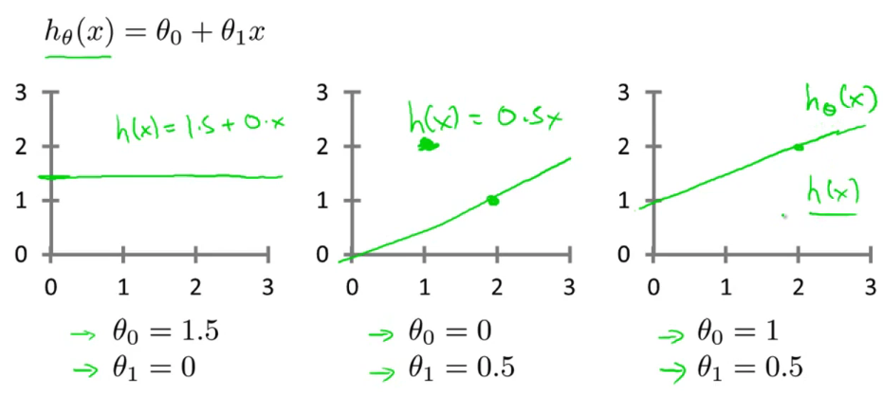

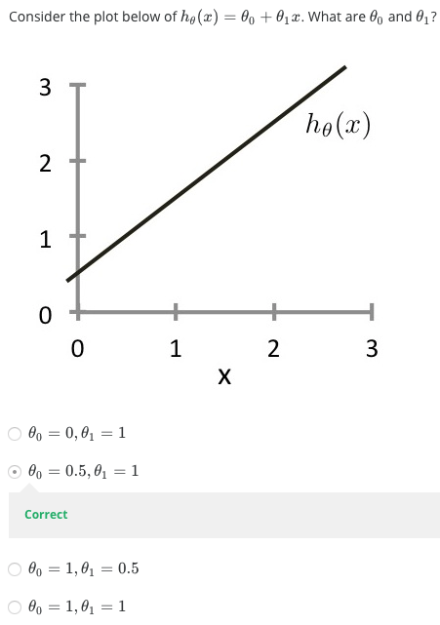

Hoe komen we aan de waarde voor de thetas die goed passen bij de data?

Het idee is om een theta waarde te kiezen zodat hØ(X) dicht bij de Y waarde komt voor de training voorbeelden (X, Y).

De waarde die uit de formule, die hieronder staat, uitkomt wordt de predicted dus voorspelde waarde.

hØ(X) == Ø0 + Ø1*X(i)

Daarna wordt de voorspelde waarde - met de werkelijke waarde Y, zie formule hieronder.

( hØ( X(i) ) – Y(i) )2

Voorspelde waarde – werkelijke waarde wordt opgesomd om de theta bij te werken zodat de hØ(X(i)) dichterbij de Y komt voor de training voorbeelden (X, Y).

De cost functie, om de thetas te minimaliseren:

J(Ø0, Ø1)

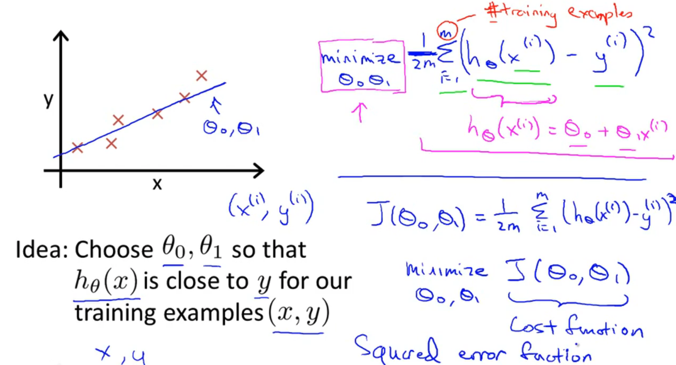

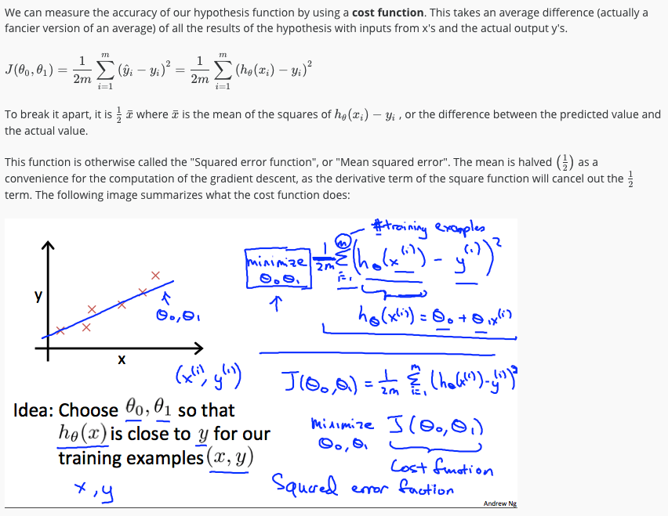

## Cost function – intuition I

Zoals in de afbeelding hieronder tel je alle verschillen van de voorspelde en werkelijke waarde op. Daarna deel je voer je de volgende som uit 1/(2xm). M is de aantal dataset. Vervolgens deel je de opsomming van de verschillen met de uitkomst van 1/(2xm). De uiteindelijke uitkomst is de waarde in de matrix van de cost function J(Ø1).

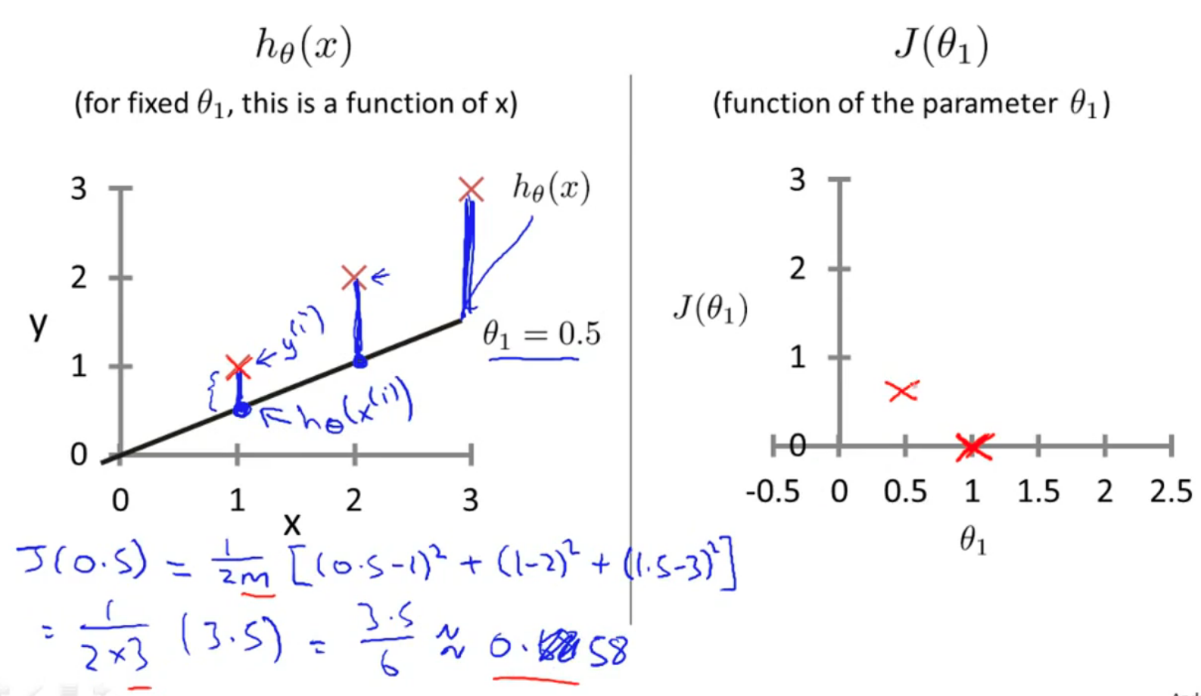

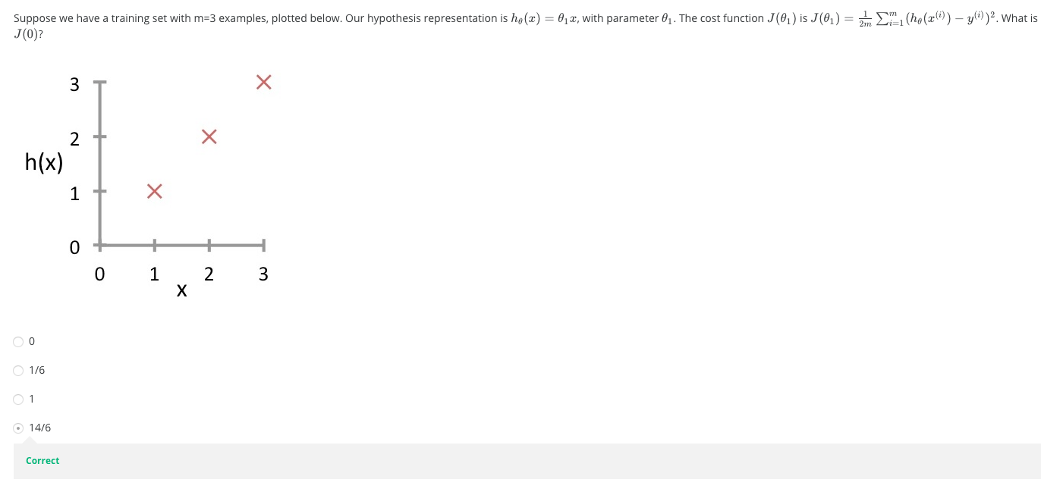

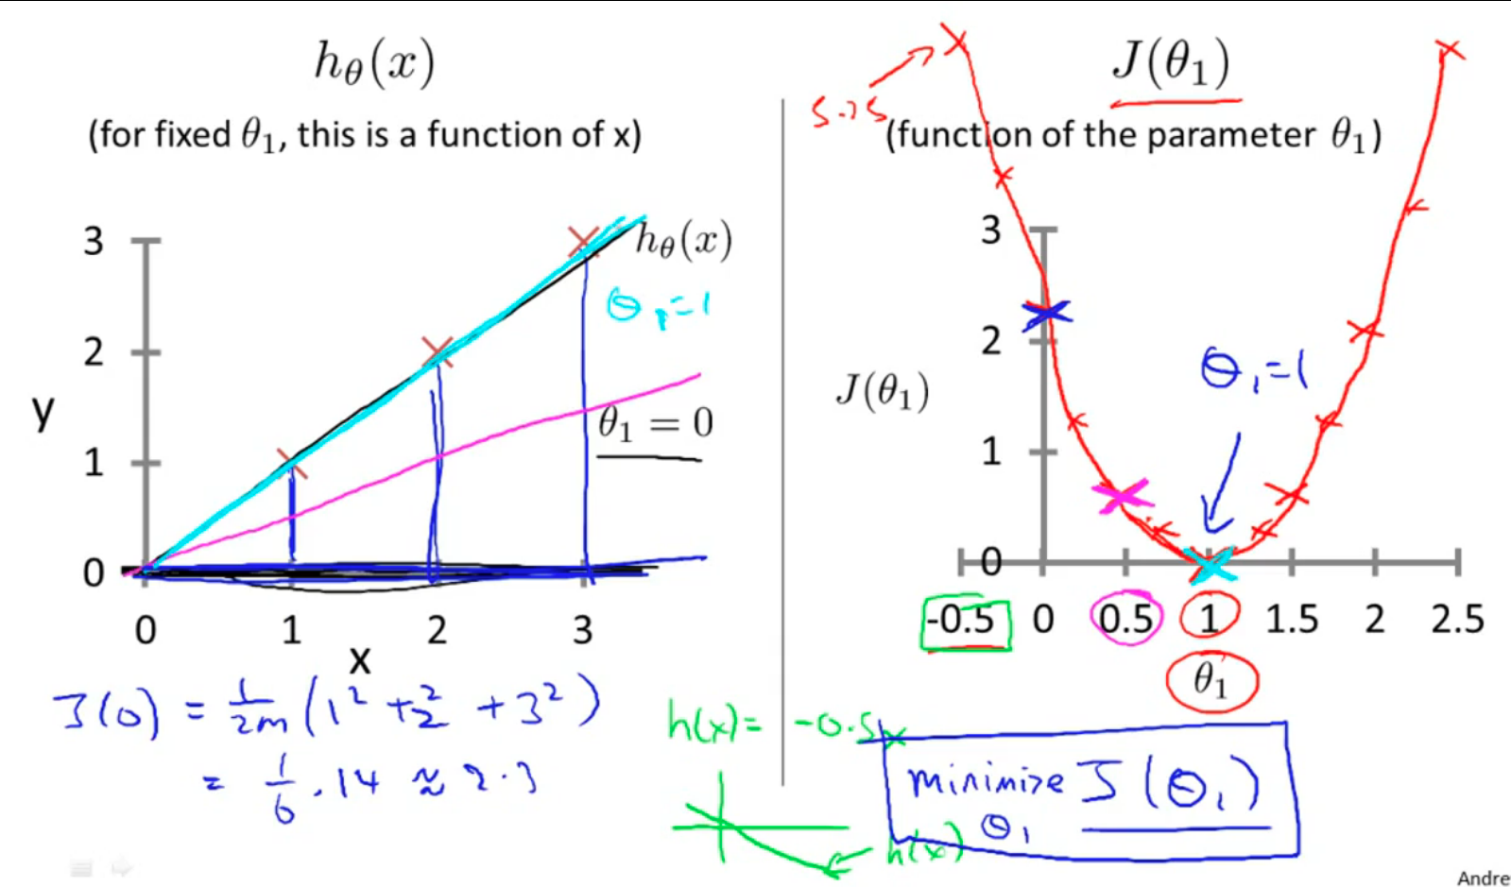

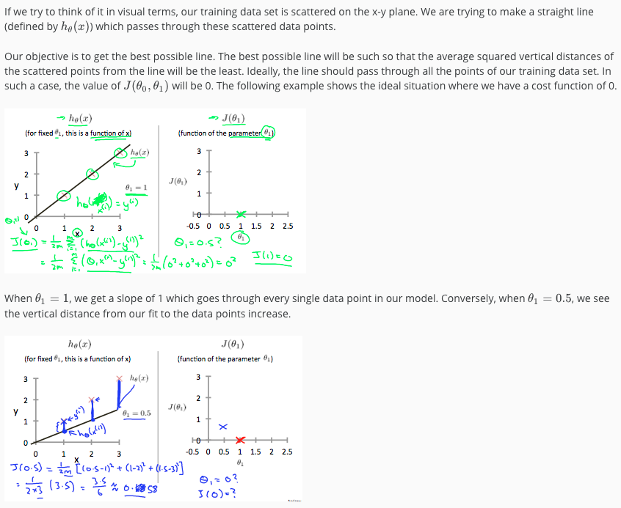

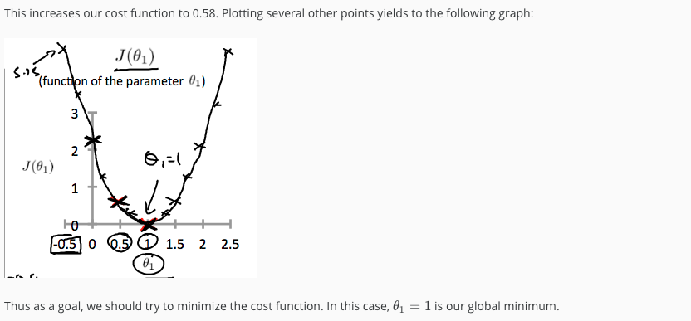

## Cost function intuition II

Een overzicht van wat er tot nu toe is besproken over formules:

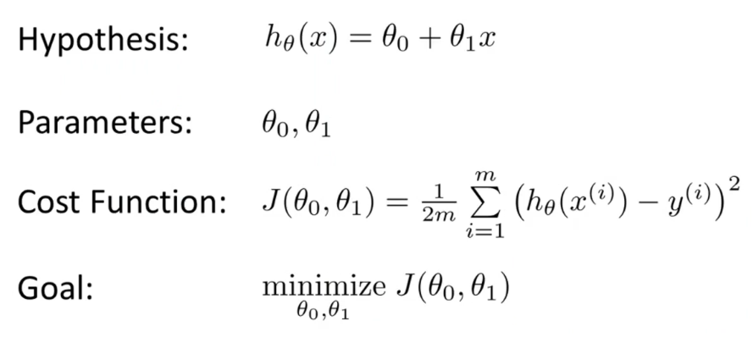

Bij deze illustraties worden als voorbeeld 2 parameters gebruikt dus Ø0 en Ø1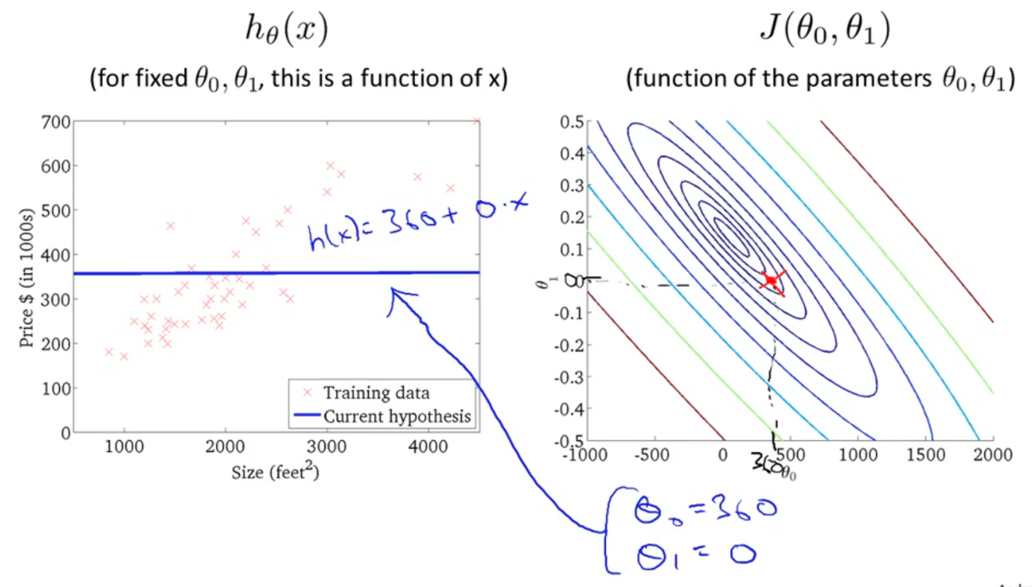

Deze afbeeldingen laten zien hoe de verhoudingen liggen tussen de hypothese en cost functie.

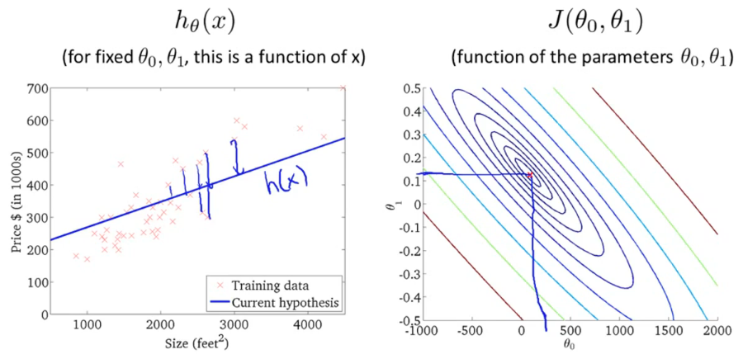

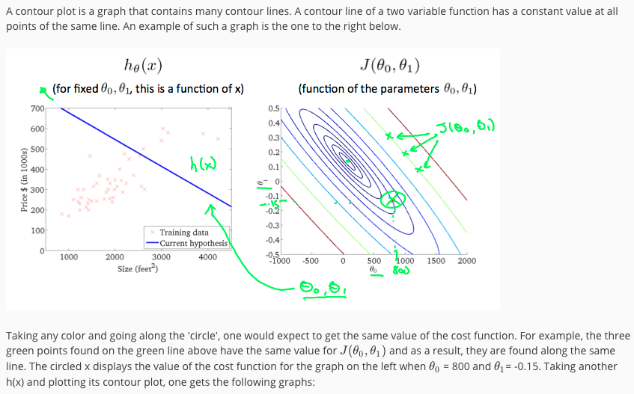

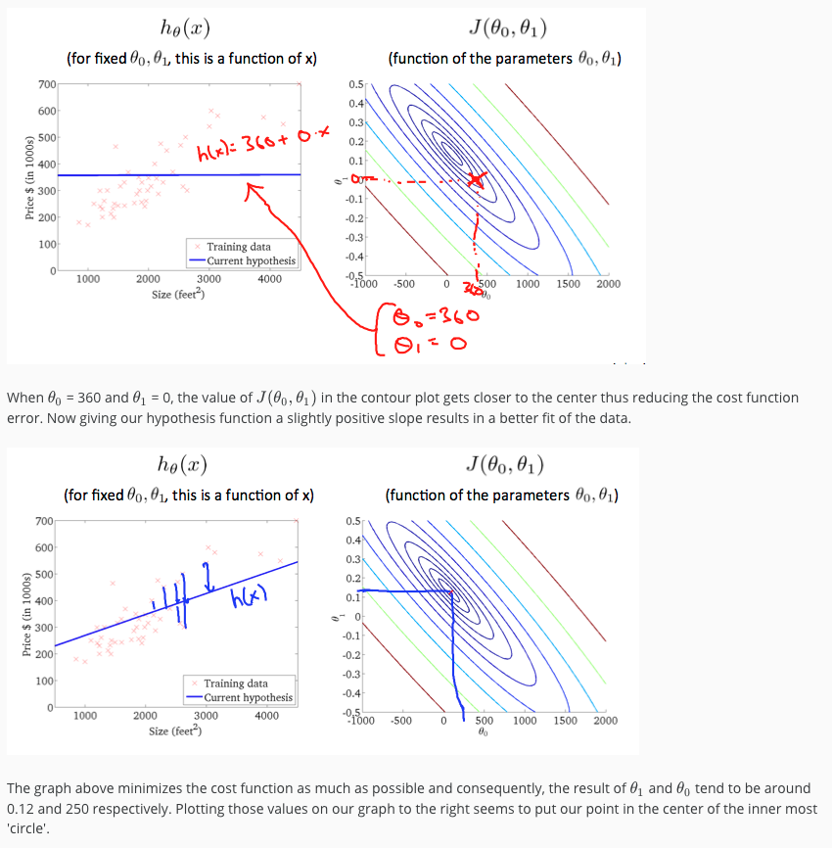

# Parameter learning

## Gradient descent

Gradient descent is een algoritme die niet alleen in regressie wordt gebruikt maar overal in machine learning. Deze wordt voornamelijk gebruikt om de cost functie te minimaliseren maar ook andere soorten functies in linear regressie dus niet alleen cost functie.

Gradient descent brengt je bij elke kleine stap naar de local optimum. Dus naar het diepste door de cost functie te minimaliseren.

Learning rate (alpha):

Alpha controleert de grootte stap die we nemen naar beneden. Dus een lage waarde alpha is kleine stapjes en grote alpha betekent grote stapjes.

In gradient descent worden de thetas geupdate.

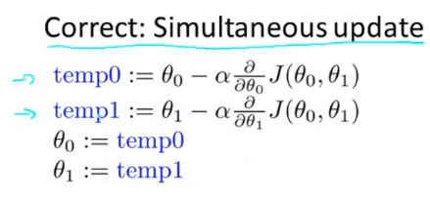

Voorbeeld gradient descent voor 2 thetas.

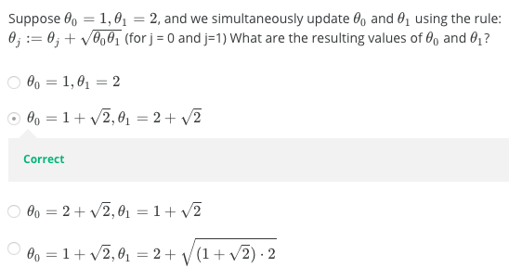

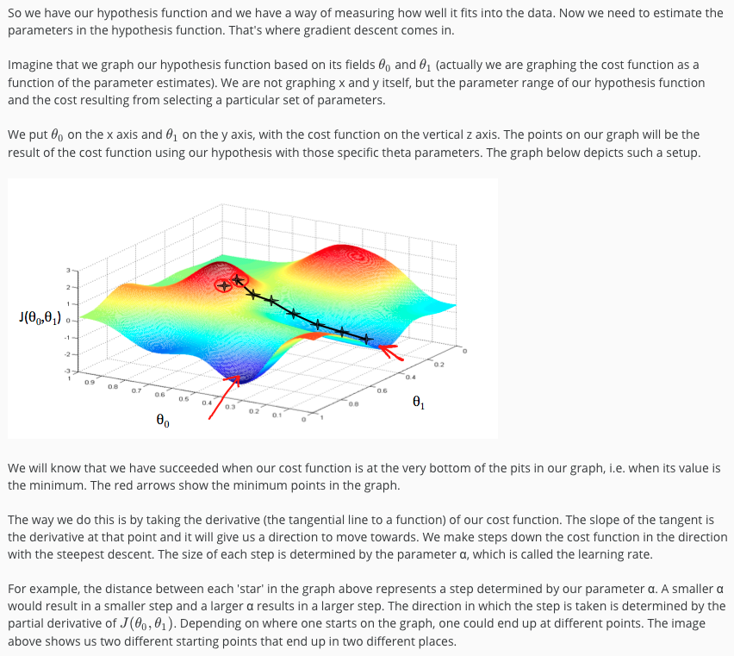

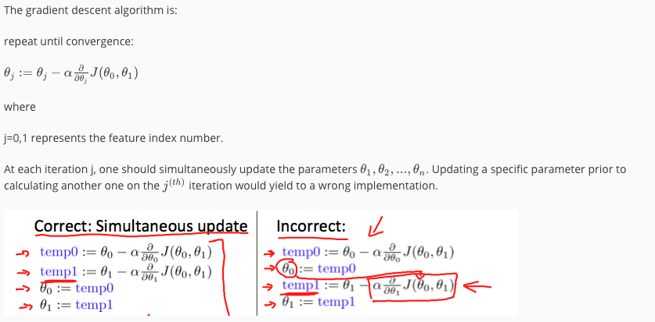

## Gradient Descent Intuition

Ter herinnering, het volgende is dus Gradient Descent:

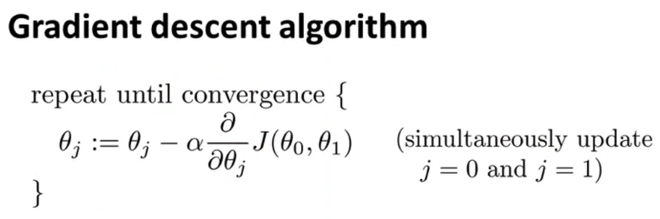

Alpha de learning rate is altijd een positief nummer. Als de slope aan de linkerkant staat van een cost function matrix dan wordt de learning rate vermenigvuldigd met een negatief nummer en als de slope aan de rechterkant staat dan met een positief nummer. Daardoor weet het balletje precies welke kant hij op moet gaan. Zie afbeelding beneden.

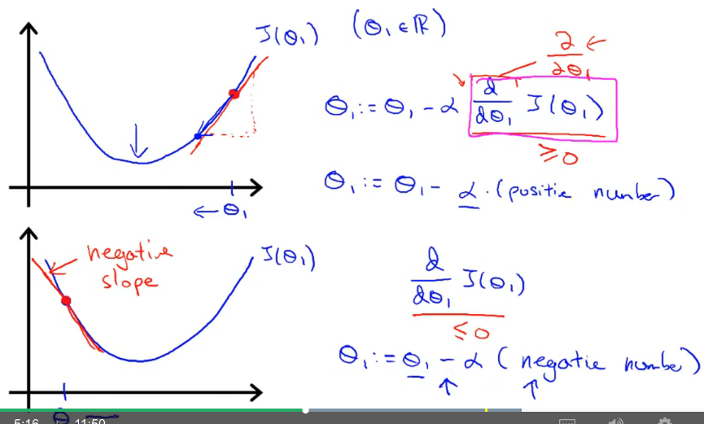

Wat zijn de update regels voor gradient descent?

Als alpha te klein is dan kan gradient descent langzaam zijn.

Als alpha te groot is dan kan gradient descent over de minimum heen. Waardoor hij faalt in converge of zelfs diverge.

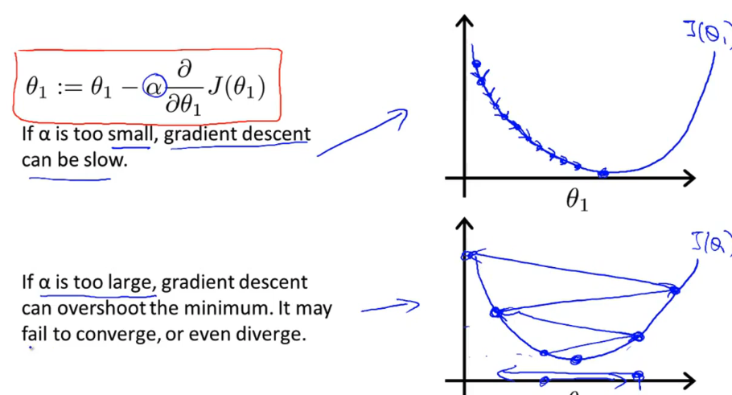

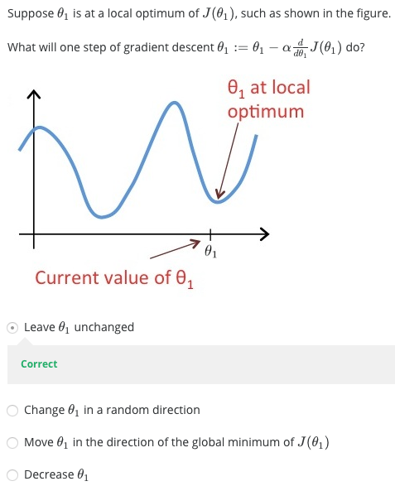

Omdat de local optimum een waarde 0 heeft veranderd de update niets omdat theta gelijk staat aan theta bij update.

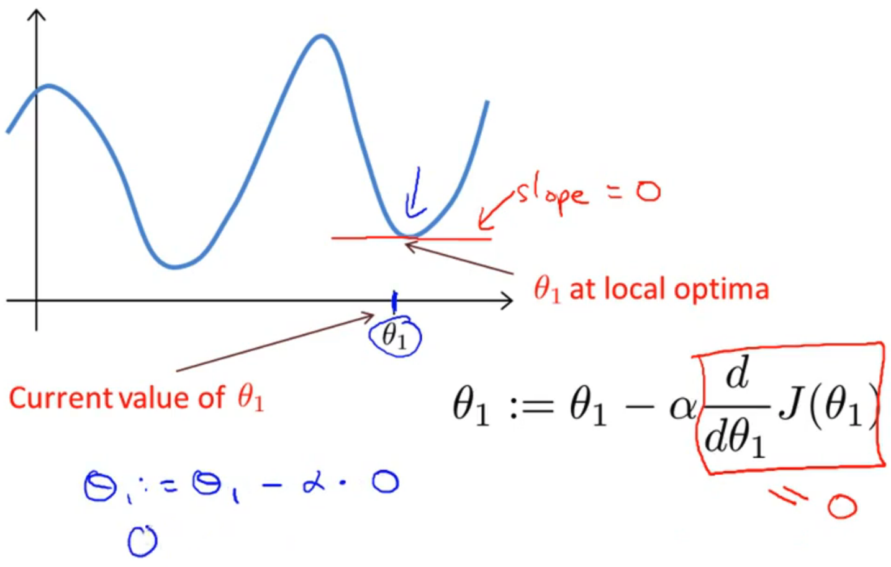

Gradient descent kan converge naar een local minimum, zelfs met een fixed learning rate. Als we de local minimum bereiken, neemt gradient descent automatisch kleinere stappen. Hierdoor hoef je de waarde van de learning rate niet te verminderen.

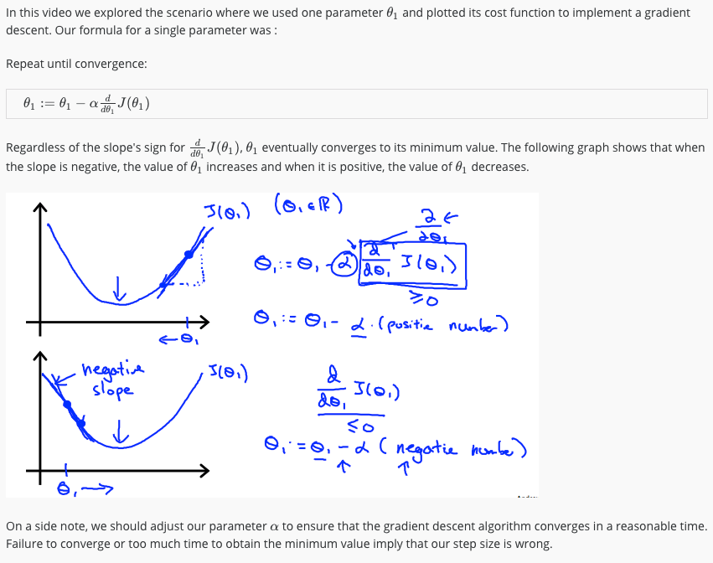

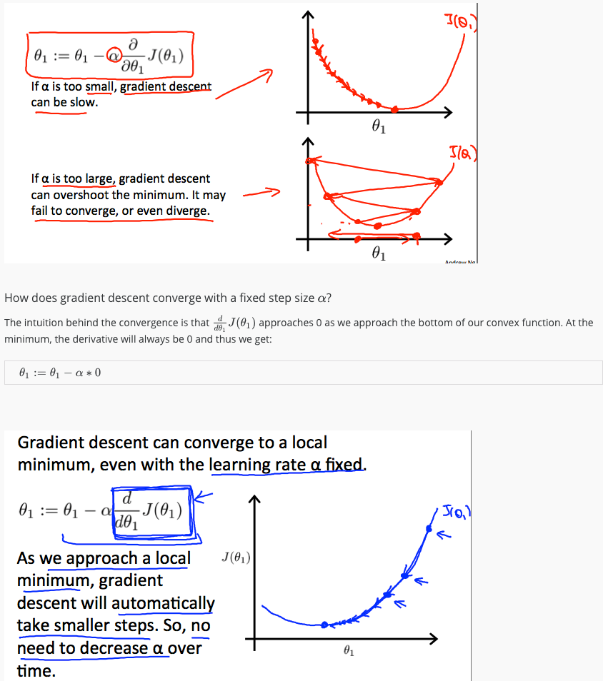

## Gradient Descent For Linear Regression

Nogmaals de gradient descent algoritme en linear regressie model (hypothese en cost functie)

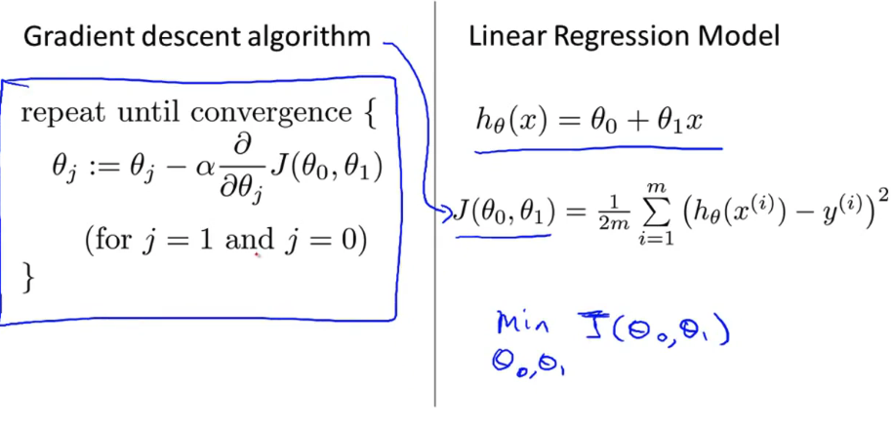

Een cost functie heeft altijd een bow shaped functie, wordt ook wel convex functie genoemd. Een convex heeft geen local optimum maar alleen een global optimum. Zie afbeelding onder. Dus wanneer cost functie gebruikt in linear regressie zal het altijd convergen naar global optimum.

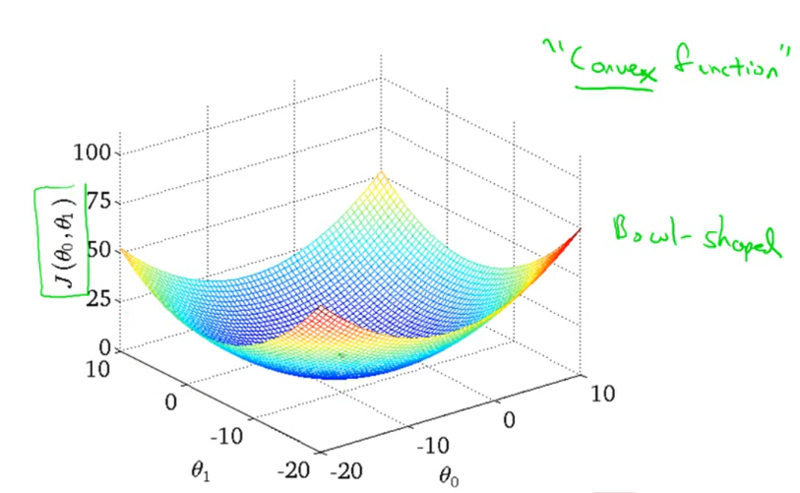

Batch Gradient descent term?

Betekent, Elke stap van gradient descent gebruikt alle training voorbeelden.

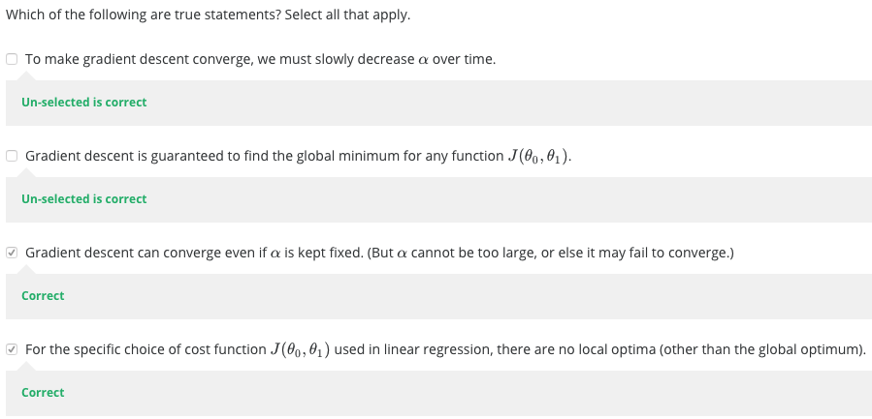

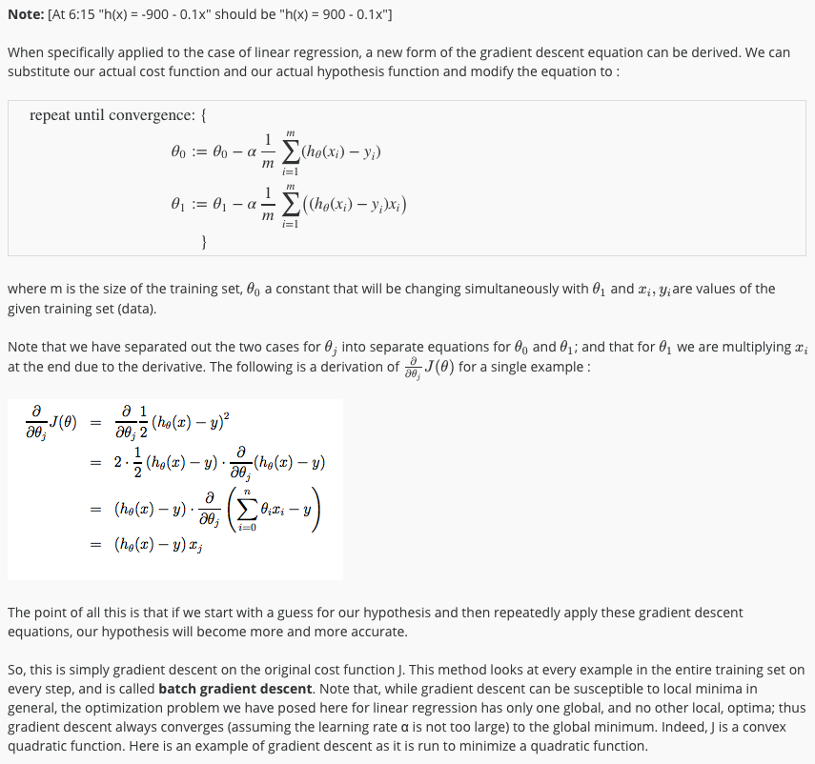

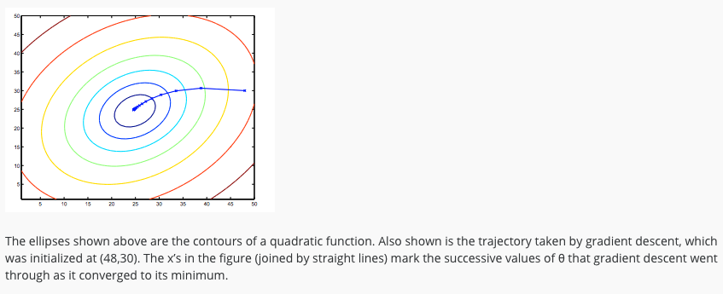

# Linear Algebra

## Matrices en vectors

Een matrix is een 2d array. Wordt beschreven in rows x columns.

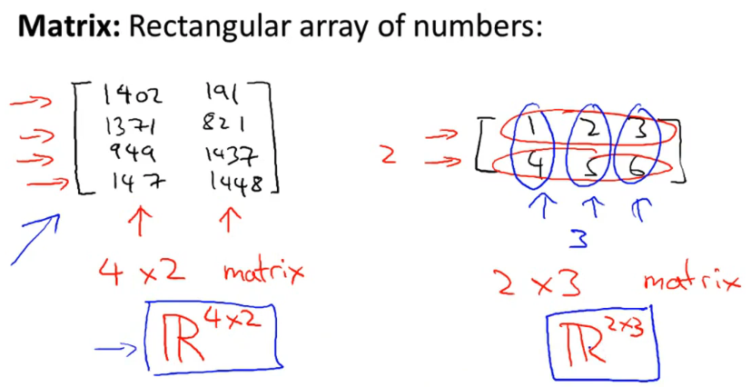

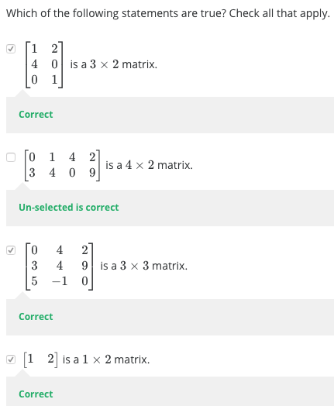

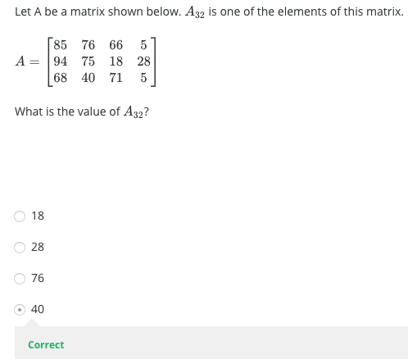

Wat is een Vector?

Is een 1 dimensionale matrix nx1 dus eigenlijk gewoon een 1d array met elementen.

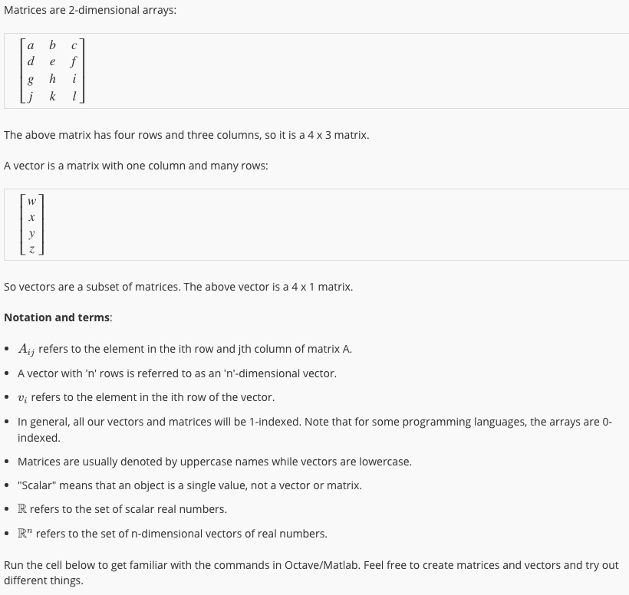

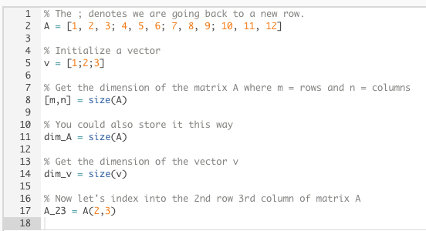

## Addition and Scalar Multiplication

Bij + sommetje ziet het als volgt uit:

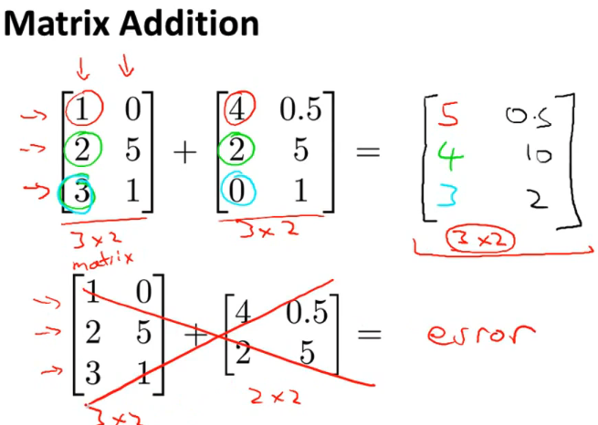

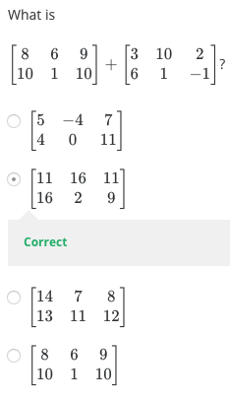

Bij X sommetje maar dan alleen met een cijfer dus cijfer x matrix:

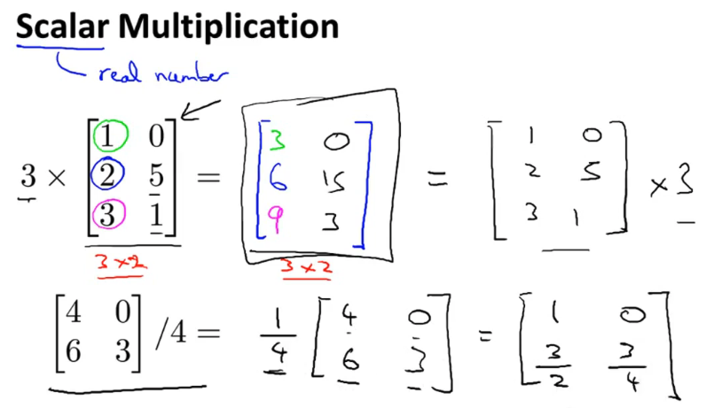

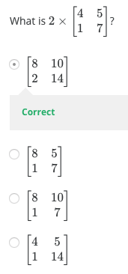

Bij combinatie van operands:

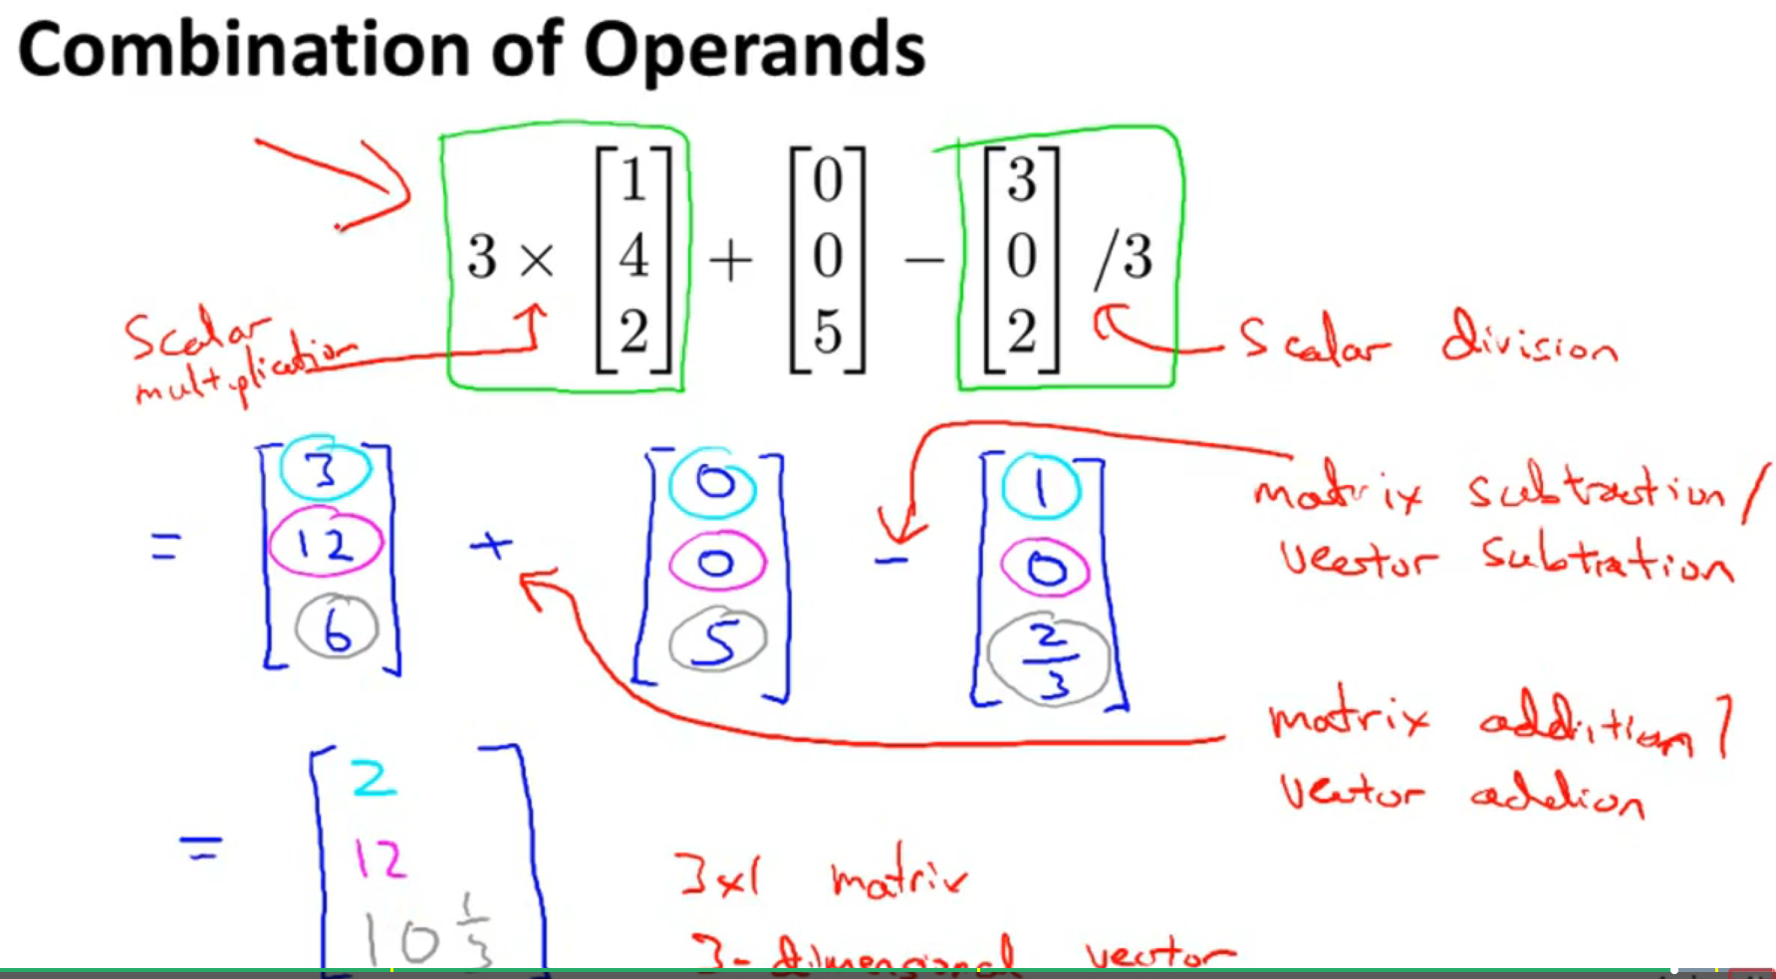

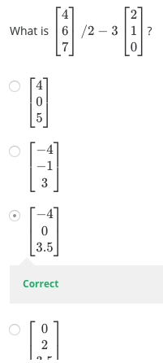

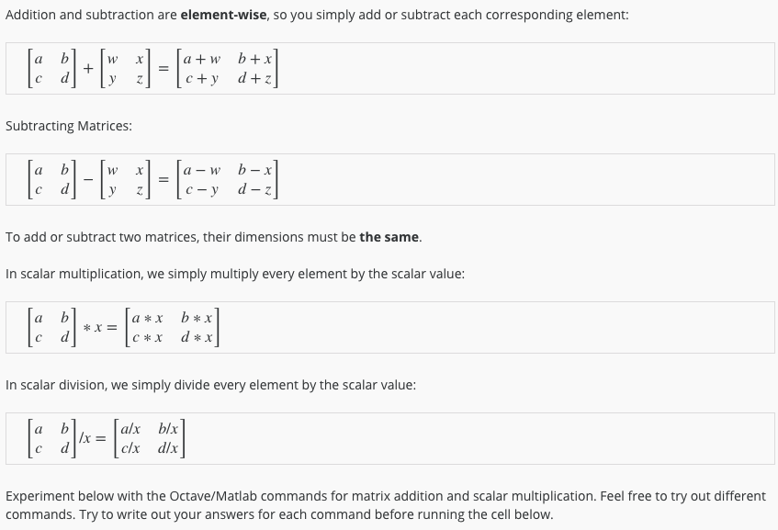

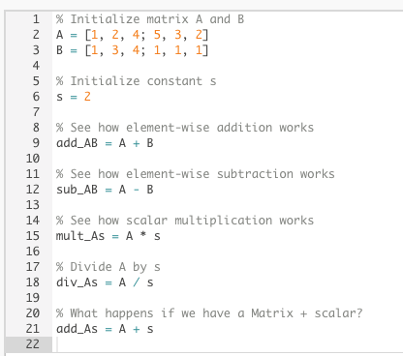

## Matrix Vector Multiplication

Bij matrix vector multiplicatie moeten de vorm met elkaar overeenkomen. Dus bij een 3x2 x 2x3 moet je de laatste omdraaien tot 3x2 om met elkaar te kunnen berekenen.

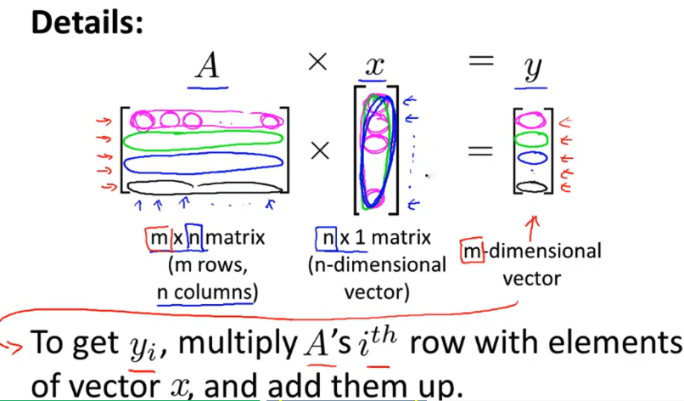

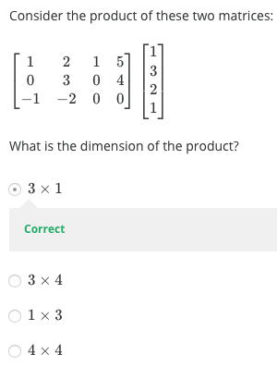

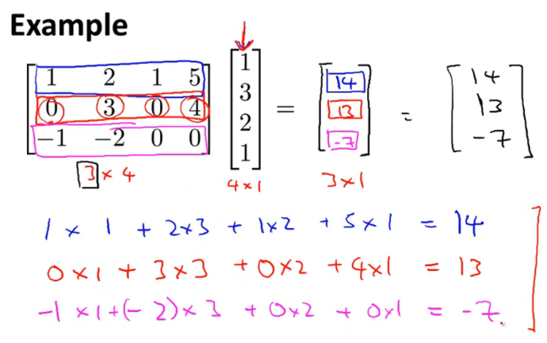

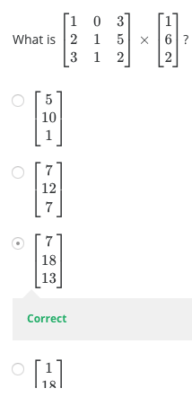

Voorbeeld sommetje bij huis prijzen:

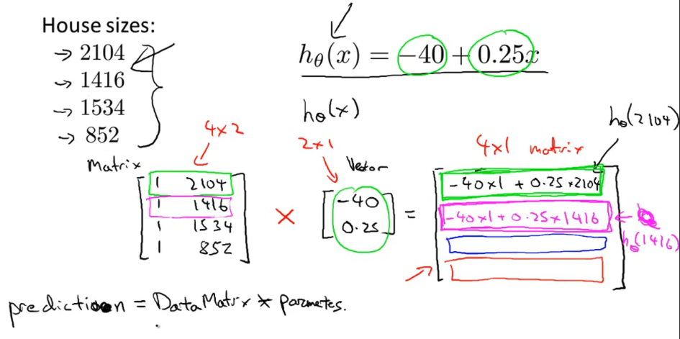

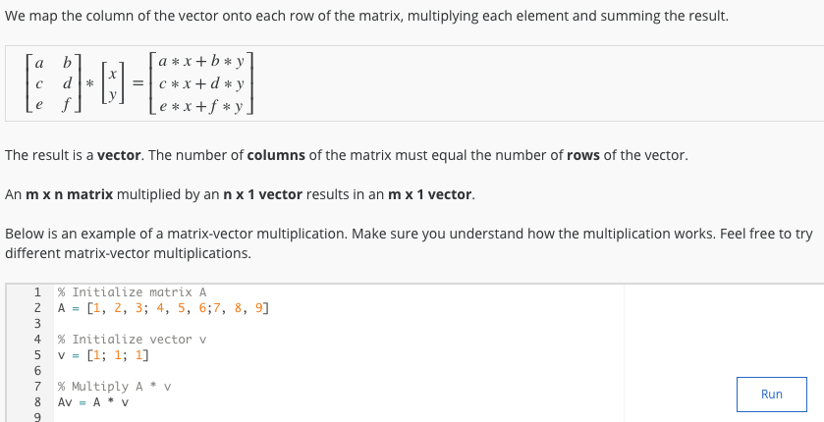

## Matrix Matrix Multiplication

De uitkomst van deze berekening heeft altijd de formaat M (row) van de linker en N (column) van de rechter dus voorbeeld van beneden is het 2x2.

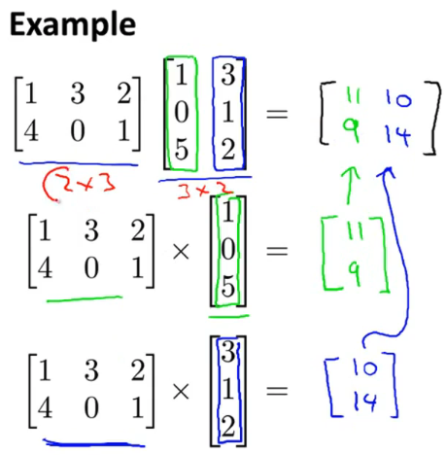

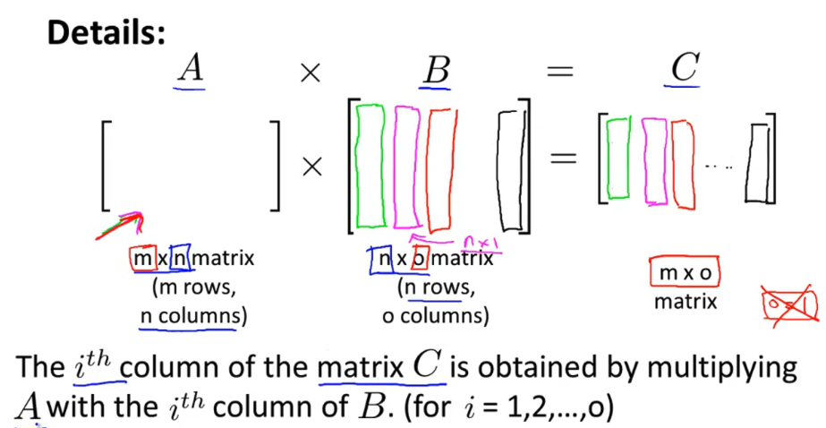

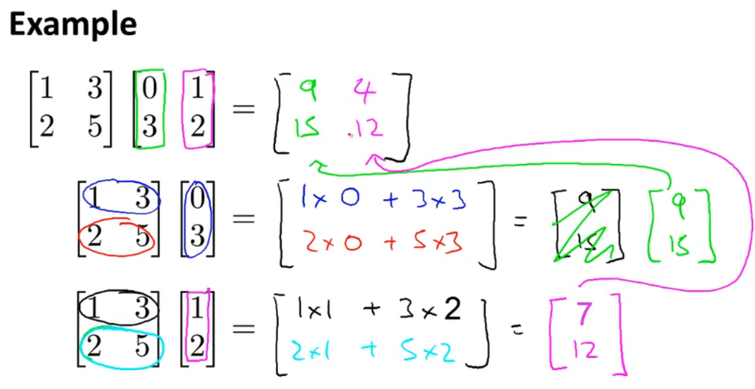

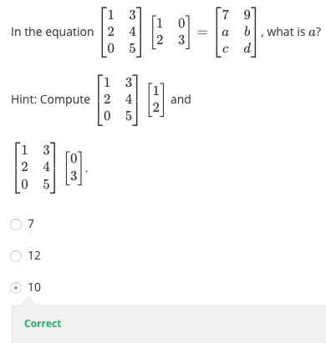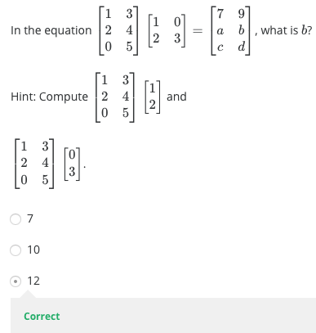

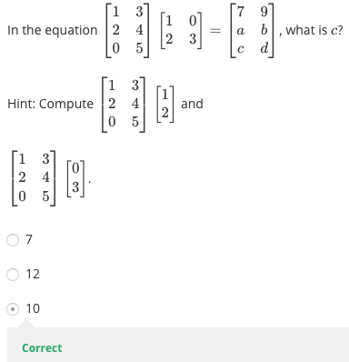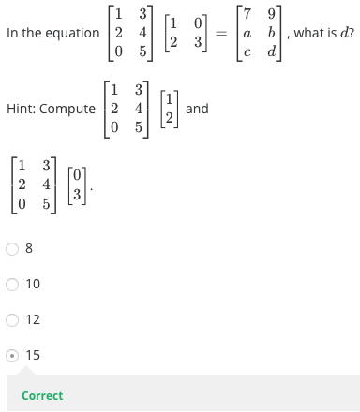

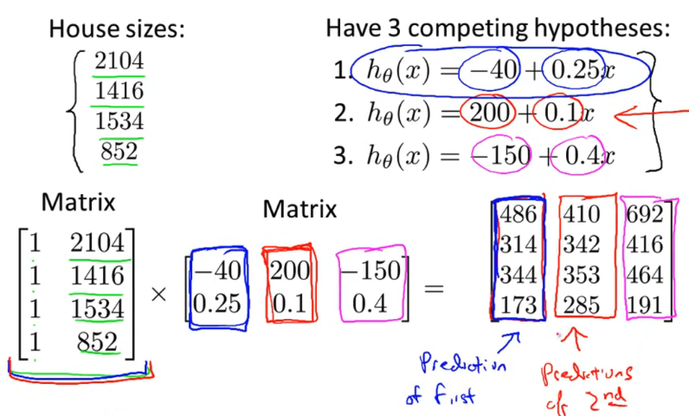

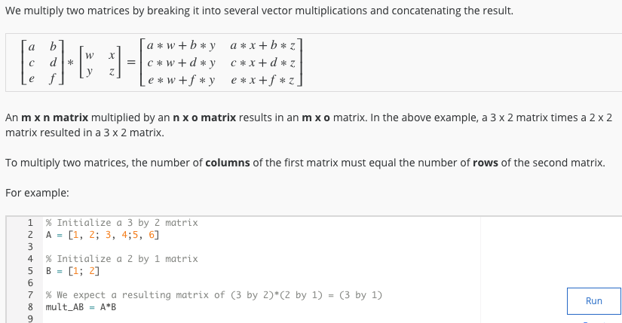

## Matrix Multiplication Properties

Een matrix is niet “commutative” als de uitkomst na en voor het omdraaien niet hetzelfde zijn, zie afbeelding hieronder:

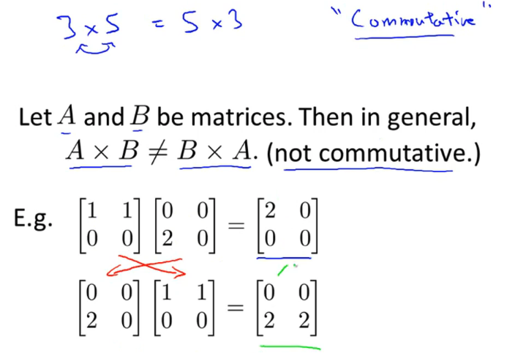

Daarnaast is het ook niet commutative als de formaten van een matrixen niet dezelfde zijn, zie afbeelding hieronder:

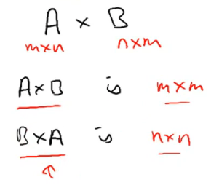

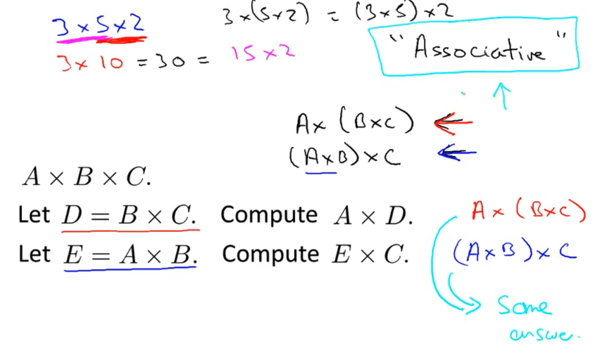

### Identity matrix

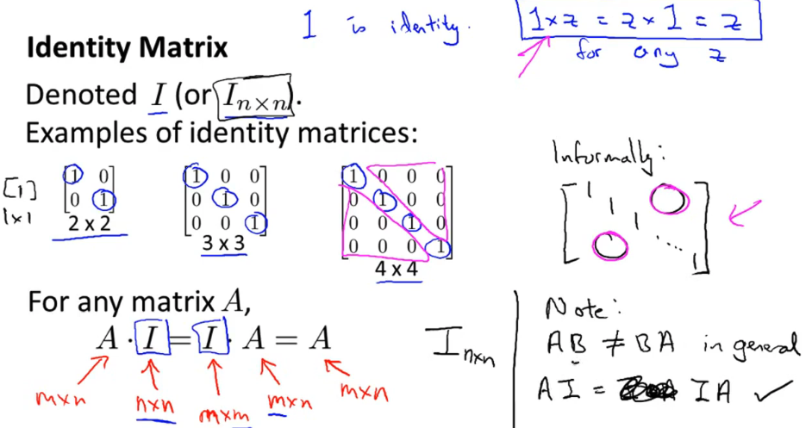

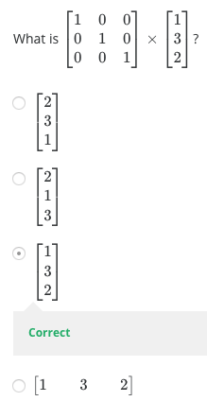

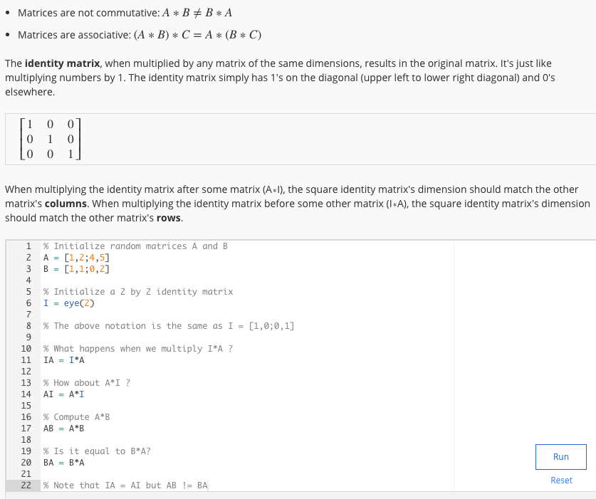

## Inverse and Transpose

### Inverse

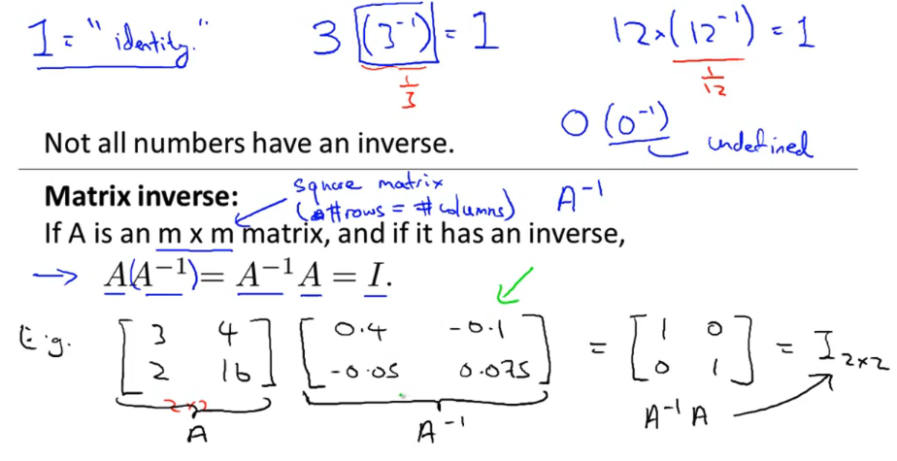

Inverse moet altijd een vierkant matrix zijn en mag geen matrix zijn bestaande uit alleen nul waarde.

**Matrixen die geen inverse hebben worden “singular” of “degenerate” genoemd!!**

### Tranpose

Bij tranpose neem eerst een diagonale lijn en daarna weerspiegel je de matrix om de tranpose matrix te krijgen.

